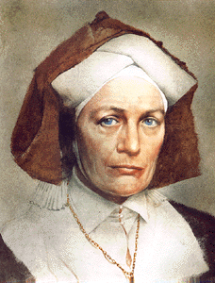

Nació en Alemania
Fue abadesa, líder monacal, mística, profetisa, médica, compositora y escritora alemana.
Considerada por los especialistas actuales como una de las personalidades más fascinantes y polifacéticas del Occidente europeo.
Se la definió entre las mujeres más influyentes de la Baja Edad Media.
[ ] Es una de las figuras más ilustres del monacato femenino y quizá la que mejor ejemplificó el ideal benedictino, dotada de una cultura fuera de lo común, comprometida también en la reforma de la Iglesia[]y una de las escritoras de mayor producción de su tiempo.
Compuso setenta y ocho obras musicales, agrupadas en Symphonia armonie celestium revelationum (Sinfonía de la armonía de las revelaciones celestes): 43 antífonas, 18 responsorios, 4 himnos, 7 secuencias, 2 sinfonías (con el significado propio del siglo XII), 1 aleluya, 1 kyrie, 1 pieza libre y 1 oratorio (fascinante, pues el oratorio se inventó en el siglo XVII). Además, compuso un auto sacramental musicalizado llamado Ordo Virtutum ("Orden de las virtudes", en latín), sobre las virtudes.[ [

